|  |
| --- |
| МИНИСТЕРСТВО НАУКИ И ВЫСШЕГО ОБРАЗОВАНИЯ РОССИЙСКОЙ ФЕДЕРАЦИИ |
| ФЕДЕРАЛЬНОЕ ГОСУДАРСТВЕННОЕ АВТОНОМНОЕ ОБРАЗОВАТЕЛЬНОЕ УЧРЕЖДЕНИЕ высшего образования |
| **«Национальный исследовательский ядерный университет «МИФИ»** |
| ИНСТИТУТ ИНТЕЛЛЕКТУАЛЬНЫХ КИБЕРНЕТИЧЕСКИХ СИСТЕМ |
| КАФЕДРА «КОМПЬЮТЕРНЫЕ СИСТЕМЫ И ТЕХНОЛОГИИ» (№12) |

**КУРСОВАЯ РАБОТА**

**по дисциплине**

**Схемотехника цифровых устройств**

|  |  |  |  |
| --- | --- | --- | --- |
| **Тема:** Скользящее среднее для векторного анализатора сигналов | | | |
|  | | | |
| Студенты | Павлов Д.В., Волобуев В.В. | Группа | С20-501 |
|  | ФИО |  |  |
| Руководитель | Решетько Валерий Михайлович | | |
|  | ФИО | | |

|  |  |  |  |
| --- | --- | --- | --- |
| Студент |  |  | Павлов Д.В. |
|  | подпись |  | ФИО |
| Студент |  |  | Волобуев В.В. |
|  | подпись |  | ФИО |
| Руководитель |  |  | Решетько В.М. |
|  | подпись |  | ФИО |

Москва, 2022

Содержание

Введение 3

1. Спецификация 3

2. Симуляция. Временные диаграммы. 7

3. Синтез схемы и временные характеристики 9

Заключение 11

Список использованных источников…………………………………………………………………...12

# Введение

Векторный анализатор сигналов используется для анализа радиосигналов сложной формы, например, сигналов с цифровой квадратурной модуляцией. Параметры таких колебаний трудно, если вообще возможно оценить с помощью обычных устройств. Чтобы получить исчерпывающие сведения о модуляции и характеристиках сигнала, а также извлечь полезные данные, необходимо исследовать двухкомпонентный, то есть векторный процесс, который отражает изменения во времени амплитуды и фазы исходного сигнала. Средства цифровой обработки векторного анализатора позволяют регистрировать подобные процессы и выделять информацию о параметрах принимаемого сигнала [1].

Анализатор трафика предназначен для извлечения полезной информации из входного потока данных, в частности для определения символьной скорости и типа модуляции, и для корректировки частоты несущего сигнала для модуля гетеродинирования [1]. Скользящее среднее — разновидность цифрового фильтра с конечной импульсной характеристикой (КИХ), используется для обработки сигналов и изображений, в системах автоматического управления и для других прикладных целей [2]. Разработанный в данной курсовой работе модуль скользящего среднего — часть анализатора трафика и используется для усреднения сигнала по N тактам, для удаления из передачи значений, резко отклоняющихся от средних.

# 1. Спецификация

На рисунке 1.1 представлена схема скользящего среднего:

z-1

z-1

…

N-1

x[n]

y[n]

1/N

1/N

1/N

1/N

…

Рисунок 1.1 — Структурная схема скользящего среднего

-Входной сигнал

x[n]

-Выходной сигнал

y[n]

- Элемент задержки сигнала.

z-1

- - Элемент деления на N (N – число, по которому усредняется сигнал)

1/N

- сумматор, складывает все усредненные сигналы

-

Скользящее среднее реализует следующую математическую операцию:

$$y\left[n\right]=\sum_{i=0}^{P}{b_{i}x(n-i)}=\sum_{i=0}^{N-1}{\frac{x(n-i)}{N}};$$

$$\sum_{i=0}^{P}{b_{i}}=\sum_{i=0}^{N-1}{\frac{1}{N}}=1.$$

Таким образом, можно использовать алгоритм скользящего среднего для усреднения сигнала по N тактам.

Условное графическое представление модуля представлено на рисунке 1.2, а описание представлено в таблице 1.1.

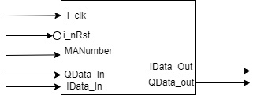

Рисунок 1.2 — УГО модуля скользящего среднего

В таблице 1.1 представлено описание сигналов модуля скользящего среднего

Таблица 1.1 - Описание сигналов

|  |  |  |  |
| --- | --- | --- | --- |
| № п.п. | Сигнал | Напр. | Описание |
| Сигналы | | | |
| 1 | i_clk | in | Тактовый сигнал с частотой 40 МГц |
| 2 | i_nRst | in | Сигнал сброса с начальным активным уровнем 0 |
| 3 | IData_In(9:0) | in | Синфазная составляющая модулированного гармонического сигнала. |
| 4 | QData_In(9:0) | in | Квадратурная составляющая модулированного гармонического сигнала |
| 5 | MANumber(4:0) | in | Moving Average Number. Беззнаковое целое число от 0 до 31, задающее количество усредняемых отсчетов. |
| 6 | IData_Out(9:0) | out | Синфазная составляющая, пропущенная через фильтр скользящей средней |
| 7 | QData_Out(9:0) | out | Квадратурная составляющая, пропущенная через фильтр скользящей средней |

В таблице 1.2 представлено описание таблицы поиска lut– look up table.

|  |  |
| --- | --- |
| Таблица 1.2. Таблица поиска |  |
| |  |  | | --- | --- | | Адрес | Значения | | 0  1  2  3  4  5  6  7  8  9  10  11  12  13  14  15  16  17  18  19  20  21  22  23  24  25  26  27  28  29  30  31 | X"0000",  X"0000",  X"8000",  X"5555",  X"4000",  X"3333",  X"2AAA",  X"2492",  X"2000",  X"1C71",  X"1999",  X"1745",  X"1555",  X"13B1",  X"1249",  X"1111",  X"1000",  X"0F0F",  X"0E38",  X"0D79",  X"0CCC",  X"0C30",  X"0BA2",  X"0B21",  X"0AAA",  X"0A3D",  X"09D8",  X"097B",  X"0924",  X"08D3",  X"0888",  X"0842" | | |

**FilterCoeff** — **Filter** **Coeff**icient. Беззнаковое число с фиксированной точкой, автоматически вычисляемое в соответствии с выражением:

$$FilterCoeff=\frac{1}{MANumber}$$

В качестве примера рассмотрим усреднение по 5 точкам. Тогда $FilterCoeff=0,2=0,2*2^{16}={13107}_{10}={3333}_{16}$, данное число можно прочитать из регистра FilterCoeff сразу после записи MANumber, равного 5.

# Симуляция. Временные диаграммы.

На рисунке ниже продемонстрирована работа модуля скользящее среднее для векторного анализатора сигналов.

На рисунке 2.1. представлена временная диаграмма, показывающая усреднение входящих сигналов. Усреднение выполняется по трем отсчетам (MANumber=3) входного сигнала. Входные сигналы представляют собой меандр с разностью фаз 90 градусов. На выход подается усредненный сигнал, представленный на рисунке.

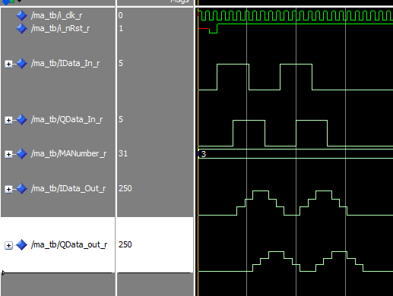

Рис. 2.1. Временная диаграмма работы модуля

На рисунке 2.2. представлена временная диаграмма, показывающая усреднение входящих сигналов. Усреднение выполняется по четырем отсчетам (MANumber=4) входного сигнала. Входные сигналы представляют собой меандр с разностью фаз 90 градусов. На выход подается усредненный сигнал, представленный на рисунке.

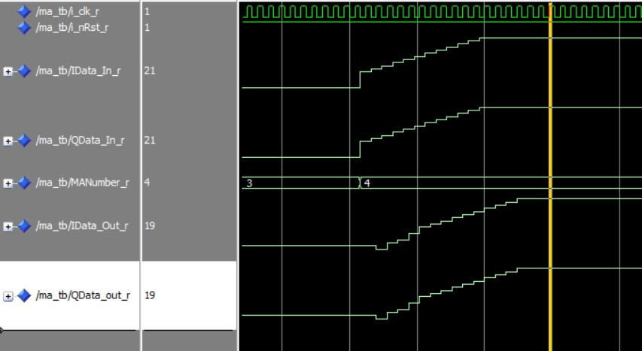

Рис. 2.2. Временная диаграмма работы модуля

На рисунке 2.3. представлена временная диаграмма, показывающая, что при получение запрещенных значений manumber, наш модуль отрабатывает так, как задумывалось. В данном случае выходные сигналы становятся равными “0000000000” по согласованию с модулем гетеродинирования. Входные сигналы представляют собой меандр с разностью фаз 90 градусов. На выход подается усредненный сигнал, представленный на рисунке.

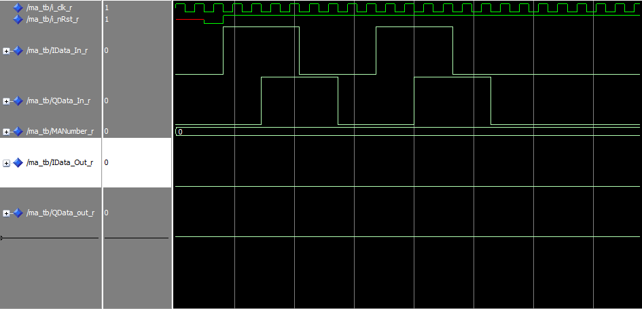

Рис. 2.3. Временная диаграмма работы модуля

На рисунке 2.4. представлена временная диаграмма, показывающая усреднение входящих сигналов. Усреднение выполняется по тридцати одному отсчету (MANumber=31, максимальное число) входного сигнала. Входные сигналы представляют собой меандр с разностью фаз 90 градусов. На выход подается усредненный сигнал, представленный на рисунке.

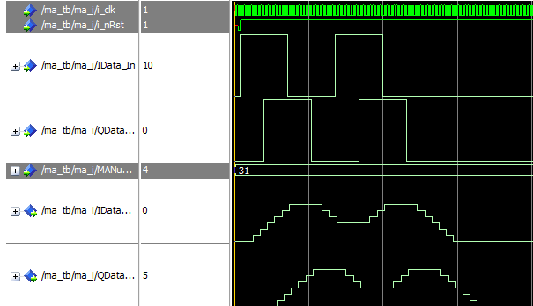

Рис. 2.4. Временная диаграмма работы модуля

1. **СИНТЕЗ СХЕМЫ И ВРЕМЕННЫЕ ХАРАКТЕРИСТИКИ**

Для проверки синтезируемости были проведены стадии Analysis & Synthesis, Place & Route, Generate programming files и Timing Analysis спроектированной схемы для ПЛИС семейства Cyclone 10 LP. На рисунках 4.1-4.5 представлены результаты проведенного синтеза. Все этапы синтеза пройдены успешно.

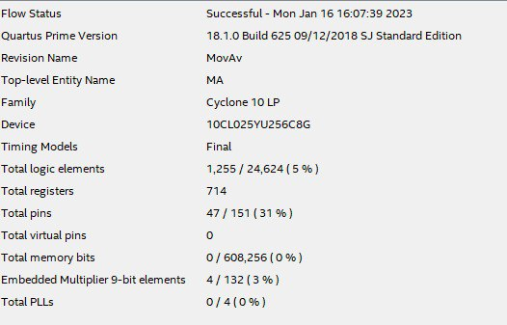

Рис. 3.1. Отчёт о занимаемых ресурсах.



Рис. 3.2. Используемые тактовые сигналы



Рис. 3.3. Отчет о временных характеристиках модуля при 85 С.



Рис. 3.4. Отчет о временных характеристиках модуля при 0 С.

На рис. 3.5. изображена RTL-схема модуля “скользящее среднее”.

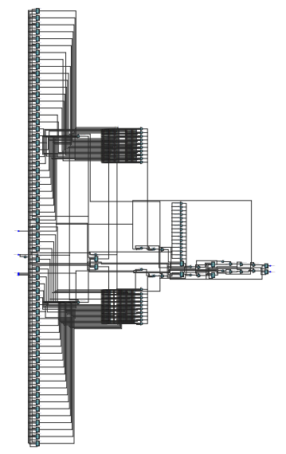

Рис. 3.5. RTL-схема модуля “скользящее среднее”.

# Заключение

В данной работе на языке проектирования VHDL был реализован модуль скользящее среднее для векторного анализатора сигналов. Работа модуля соответствует заявленной спецификации.

В ходе работы были получены навыки работы с языком описания оборудования VHDL, приобретен опыт работы с программным обеспечением Quartus Prime и ModelSim и опыт работы в команде.

# Список использованных источников

1. Векторный анализатор [Электронный ресурс] – Режим доступа: <https://github.com/S20-501/lab2/blob/main/FunctionalSignalGenerator/Protocol%20Exchange%20Module%20%5BKarpukhin%20Poyda%5D/docs/%D0%92%D0%B5%D0%BA%D1%82%D0%BE%D1%80%D0%BD%D1%8B%D0%B9%20%D0%B0%D0%BD%D0%B0%D0%BB%D0%B8%D0%B7%D0%B0%D1%82%D0%BE%D1%80.docx>

2. Скользящая средняя [Электронный ресурс]: Википедия. Свободная энциклопедия. – Режим доступа: <https://ru.wikipedia.org/wiki/Скользящая_средняя_(фильтр)>